Литературная гостиная:

«Люблю Новосибирск – мой дом!»

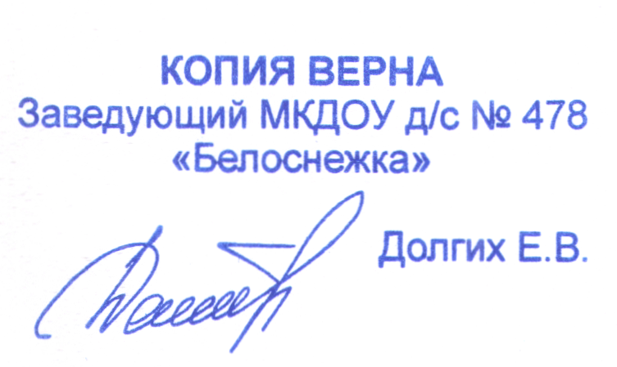

Воспитатель:
Бибаева Оксана Евгеньевна

Литературная гостиная.

Задачи:
1.Познакомить детей со знаменитыми земляками-писателями: Ю.М Магалифом, поэтом – фронтовиком Б. Богатковым.
2.Обогащать читательский опыт детей за счет произведений более сложных по содержанию и форме.
3.Воспитывать ценностное отношение к художественной литературе, как виду искусства и литературной речи .
4.Воспитывать чувство гордости за своих земляков..

Под песню «Мой любимый Новосибирск» дети заходят в зал.(1 слайд)
Воспитатель: - Дети, какому городу посвящена эта песня?
Воспитатель: - В нашем городе жили, творили замечательные люди. Выдающиеся писатели, артисты, музыканты. Именами некоторых из них названы улицы, в честь других – установлены мемориальные доски, дела многих хранит человеческая память. Сегодня в нашей литературной гостиной мы хотим познакомить вас с некоторыми из них. (портрет Богаткова)(слайд 2)
Воспитатель: - В этом году исполняется 95 лет со дня рождения поэта – фронтовика Б. Богаткова. В его честь названа одна из крупнейших улиц города Новосибирска. Эта улица походит через два района города Октябрьского и Дзержинского. (Улица)(слайд 3)
Воспитатель: - Одна из школ города Новосибирска носит имя Б. Богаткова. (слайд 4)Так же его именем в городе названа библиотека. (Фото)(слайд 5)
Воспитатель: - На пересечении Б. Богаткова и Кирова установлен памятник поэту – фронтовику б. Богаткову. (слайд 6)Но тем, не менее, многие горожане, молодежь, до сих пор не знает кто же он был такой – Б. Богатков….. Сейчас я вам расскажу о нем.(слайд 7)(слайд 8) Родился Борис в г. Ачинске красноярского края. Он рано остался, без матери и с девяти летнего возраста его воспитывала тетя – Новосибирская учительница Татьяна Евгеньевна Зыкова. Писать стихи он начал еще в школе. Его школьные стихи печатались в газете «Комсомольская правда» и журнале «Сибирские огни». После школы он уехал в Москву поступать в литературный институт имени Горького. Но закончить его не успел, началась война и Б. Богатков ушел добровольцем на фронт. По пути на фронт поезд, в котором ехал Б. Богатков разбомбили и спасая друга он попал с ранением в госпиталь. После ранения восстанавливать свое здоровье его отправили в Новосибирский госпиталь. Во время лечения он стал писать стихи о войне и отрывок одного из них я вам сейчас прочитаю. После выздоровления в августе 43 года Б. Богатков снова попадает на фронт. И в одном из боев под Смоленском он подял в атаку солдат под свою песню. Отрывок этой (Песня сибирской добровольческой дивизии).

Впереди города пустые
Нераспаханные поля
Тяжко знать, что моя Россия
От того леска не моя
Посмотрю на друзей – Гвардейцев
Брови сдвинуты, помрачнев.
Как и мне, и сжимает сердце
Справедливый, священный гнев.
Ливень пуль, сносящих пилотки,
И оживший военный дзот…
Только пусть прозвучит короткий,
Долгожданный приказ «Вперед!».

В этом бою Б. Богатков погиб смертью храбрых и посмертно был награжден орденом Отечественной войны первой степени, а блокноты с его стихами были отправлены в Новосибирск, где была издана его книга которая называлась «Единственная книга». Посмертно Б. Богатков был принят в члены союза писателей. (слайд 9)

Стучится Городовичок.(слайд 10).
- Здравствуйте ребята! А вы знаете кто я? (ответы детей)
- Я Городовичок – символ города Новосибирска! Я услышал, что вы сегодня разговариваете о поэтах и писателях. Меня тоже создал писатель – Юрий Магалиф.
Воспитатель: А ты знаешь Городовичок у тебя два папы которые тебя создали: Юрий Магалиф и Владимир Шамов.
Юрий Михайлович Магалиф.(слайд 11)
Родился в 1918г. в Ленинграде, в семье аптекаря и польской графини (Миткевич). Его мама- наполовину цыганка.
До 19411 года Юрий жил в Ленинграде.
В 1941 году его арестовывают и высылают из Ленинграда под Новосибирск.
В 1948 году Юрий Магалиф устраивается работать в филармонию г. Новосибирска.
Выступает на радио, как артист объездил с концертами всю Сибирь.
Первая серьезная литературная работа Магалифа – сказки «Приключения Жакони», которая сразу полюбилась маленьким читателям.
Эта сказка много раз переиздавалась, переводилась на европейские языки, ставилась на сцене, звучала по радио. Прототипом Жакони – была игрушечная обезьянка его второй жены Ирины.
Первые книги Юрия Магалифа были адресованы детям. Самое серьёзное для писателя были сказки, как он сам говорил.
А тебя Городовичок придумал другой писатель Владимир Шамов. Городичок- это символ г. Новосибирска. Так как город молодой и постоянно развивается. Городовичок – это подросток, у которого одежда постоянно мала, так как он очень стремительно растет. Шапочка- купол оперного театра, он в очках – как Знайка Носова, очень любознательный. Рыжий, потому что рыжие люди особенные. Как город тоже особенный. Придумал героя Владимир Шамов, а вот сказку «Приключения Городовичка» написал Юрий Магалиф.
А Вообще у Юрия Магалифа36 произведений: повести, рассказы, стихи, пьесы, сказки.
В 1995 г.- получил литературную премию имени Н.Г Гарина- Михайловского.
В 1995 г.- по пьесе Ю. Магалифа был поставлен спектакль.
В честь Юрия Магалифа названа улица В Заельцовском районе нашего города.
В 2001 г.- на Заельцовском кладбище поставлен памятник Ю. Магалифу. (слайд 12)
Городовичок: А я сегодня пишел не один, а со своим другом Жаконей. Мы с Жаконей настоящие друзья и никогда не ссоримся, а вы ребята умеете дружить друг с другом? (ответы детей)
Игра (слайд 13)
Городочичок: Жаконя что-то шепчет мне на ухо и говорит, что вы очень любите читать и слушать сказки, и для вас у него есть подарок.
Городовичок дарит детям книги. Прощается .(слайд 14)

